***Практическая работа №7***

***ФИО: Гришин Андрей Валерьевич***

***Группа: ИКБО-11-22***

Данный отчет должен содержать скриншоты выполнения работы (замените скриншотом слово <..скриншот..> в соответствующем пункте).

На **ВСЕХ** скриншотах, которые вы делаете, должно быть видно ваше ФИО и группу (для этого откройте блокнот и запишите их там), текущую дату и время и номер ВМ.

*Задание 1: Настройка Astra Linux*

1. Конфигурация SSH

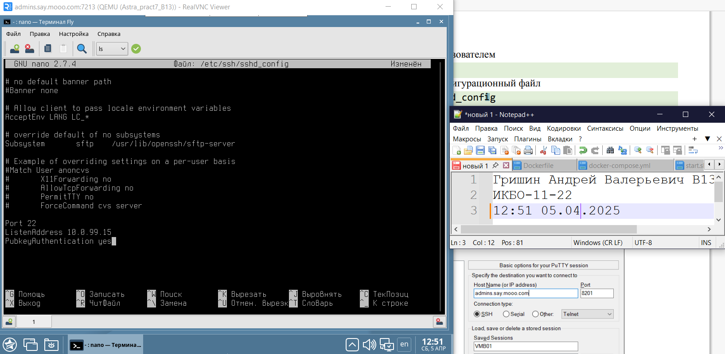

1. Подключение через PuTTY

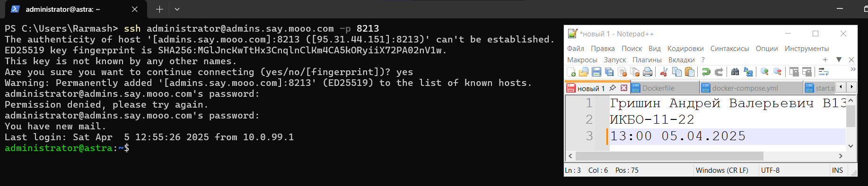

1. Подключение через PuTTY без пароля с помощью ключа генерации

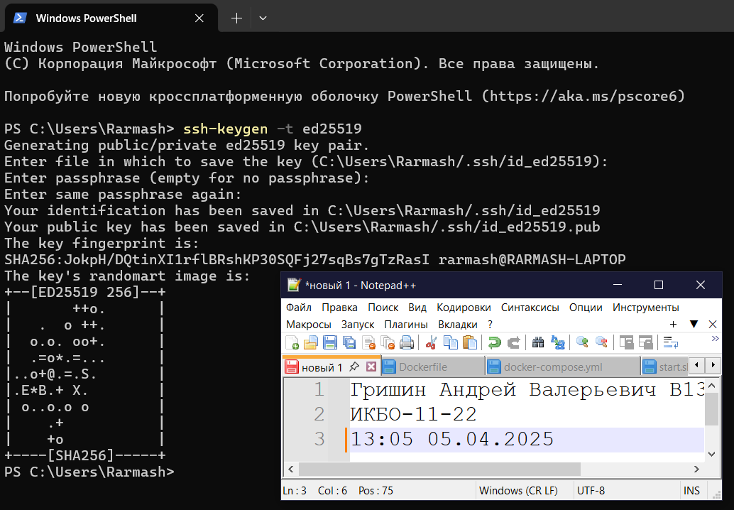

1. Результаты базовой инвентаризации компьютера

|  |
| --- |
| processor : 0  vendor_id : GenuineIntel  cpu family : 6  model : 62  model name : Intel(R) Xeon(R) CPU E5-2697 v2 @ 2.70GHz  stepping : 4  microcode : 0x42d  cpu MHz : 2699.998  cache size : 16384 KB  physical id : 0  siblings : 1  core id : 0  cpu cores : 1  apicid : 0  initial apicid : 0  fpu : yes  fpu_exception : yes  cpuid level : 13  wp : yes  flags : fpu vme de pse tsc msr pae mce cx8 apic sep mtrr pge mca cmov pat pse36 clflush mmx fxsr sse sse2 ss syscall nx pdpe1gb rdtscp lm constant_tsc arch_perfmon rep_good nopl xtopology cpuid tsc_known_freq pni pclmulqdq vmx ssse3 cx16 pdcm pcid sse4_1 sse4_2 x2apic popcnt tsc_deadline_timer aes xsave avx f16c rdrand hypervisor lahf_lm cpuid_fault pti ssbd ibrs ibpb stibp tpr_shadow vnmi flexpriority ept vpid fsgsbase tsc_adjust smep erms xsaveopt arat umip arch_capabilities  vmx flags : vnmi preemption_timer posted_intr invvpid ept_x_only ept_1gb flexpriority apicv tsc_offset vtpr mtf vapic ept vpid unrestricted_guest vapic_reg vid shadow_vmcs  bugs : cpu_meltdown spectre_v1 spectre_v2 spec_store_bypass l1tf mds swapgs  bogomips : 5399.99  clflush size : 64  cache_alignment : 64  address sizes : 46 bits physical, 48 bits virtual  power management:  processor : 1  vendor_id : GenuineIntel  cpu family : 6  model : 62  model name : Intel(R) Xeon(R) CPU E5-2697 v2 @ 2.70GHz  stepping : 4  microcode : 0x42d  cpu MHz : 2699.998  cache size : 16384 KB  physical id : 1  siblings : 1  core id : 0  cpu cores : 1  apicid : 1  initial apicid : 1  fpu : yes  fpu_exception : yes  cpuid level : 13  wp : yes  flags : fpu vme de pse tsc msr pae mce cx8 apic sep mtrr pge mca cmov pat pse36 clflush mmx fxsr sse sse2 ss syscall nx pdpe1gb rdtscp lm constant_tsc arch_perfmon rep_good nopl xtopology cpuid tsc_known_freq pni pclmulqdq vmx ssse3 cx16 pdcm pcid sse4_1 sse4_2 x2apic popcnt tsc_deadline_timer aes xsave avx f16c rdrand hypervisor lahf_lm cpuid_fault pti ssbd ibrs ibpb stibp tpr_shadow vnmi flexpriority ept vpid fsgsbase tsc_adjust smep erms xsaveopt arat umip arch_capabilities  vmx flags : vnmi preemption_timer posted_intr invvpid ept_x_only ept_1gb flexpriority apicv tsc_offset vtpr mtf vapic ept vpid unrestricted_guest vapic_reg vid shadow_vmcs  bugs : cpu_meltdown spectre_v1 spectre_v2 spec_store_bypass l1tf mds swapgs  bogomips : 5399.99  clflush size : 64  cache_alignment : 64  address sizes : 46 bits physical, 48 bits virtual  power management: |

|  |
| --- |
| # dmidecode 3.0  Getting SMBIOS data from sysfs.  SMBIOS 2.8 present. |

|  |
| --- |
| 1: lo: <LOOPBACK,UP,LOWER_UP> mtu 65536 qdisc noqueue state UNKNOWN group default qlen 1000  link/loopback 00:00:00:00:00:00 brd 00:00:00:00:00:00  inet 127.0.0.1/8 scope host lo  valid_lft forever preferred_lft forever  inet6 ::1/128 scope host  valid_lft forever preferred_lft forever  2: eth0: <BROADCAST,MULTICAST,UP,LOWER_UP> mtu 1500 qdisc pfifo_fast state UP group default qlen 1000  link/ether 52:54:00:46:91:a4 brd ff:ff:ff:ff:ff:ff  inet 10.0.99.15/24 brd 10.0.99.255 scope global eth0  valid_lft forever preferred_lft forever  inet6 fe80::5054:ff:fe46:91a4/64 scope link  valid_lft forever preferred_lft forever  3: eth1: <BROADCAST,MULTICAST,UP,LOWER_UP> mtu 1500 qdisc pfifo_fast state UP group default qlen 1000  link/ether 52:54:00:5c:8d:64 brd ff:ff:ff:ff:ff:ff |

1. Включение перенаправления пакетов

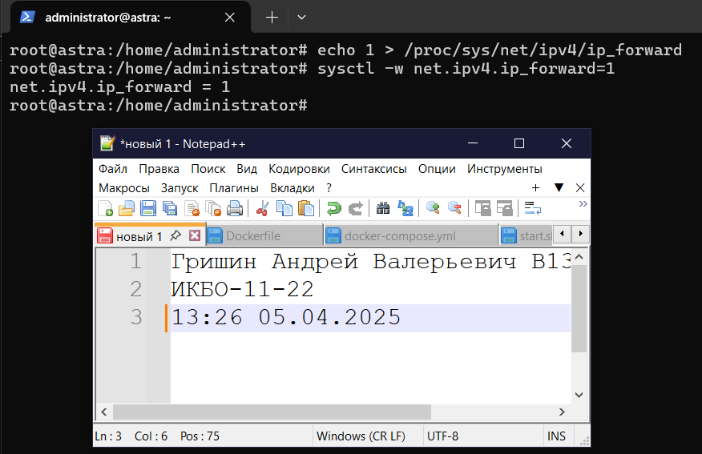

1. Отредактированный файл конфигурации /etc/sysctl.conf

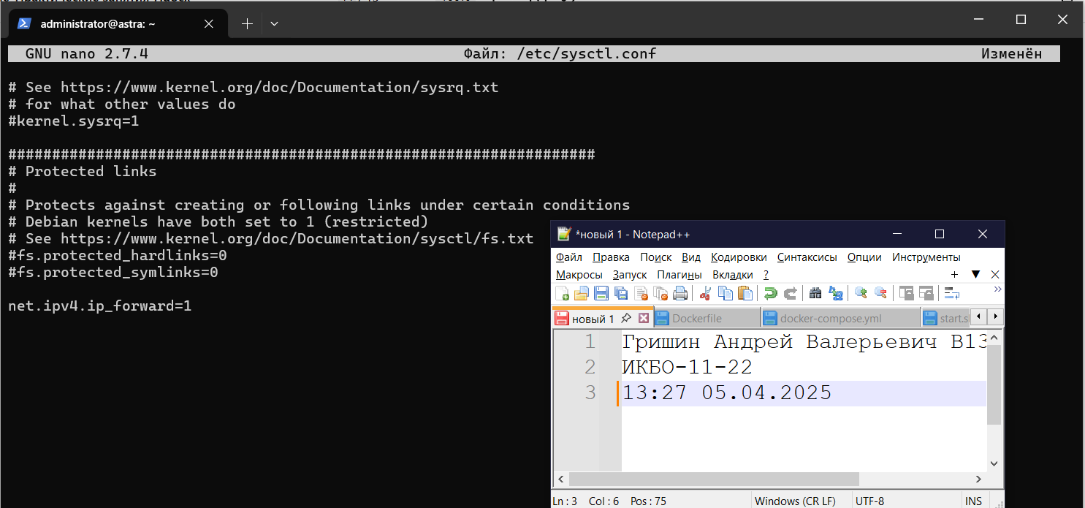

1. Включение маскардинга

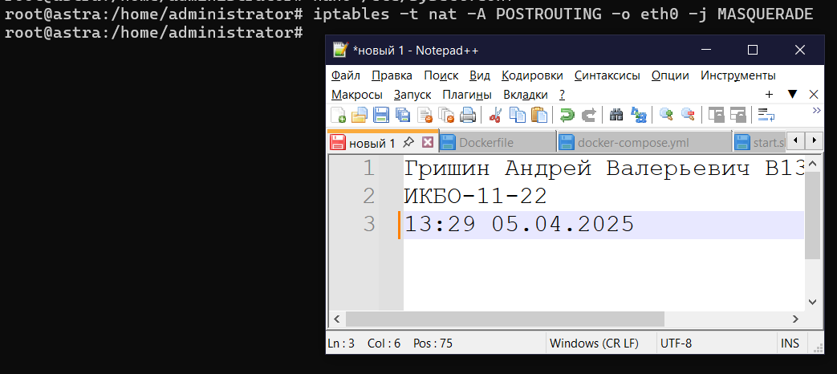

1. Работа с ufw

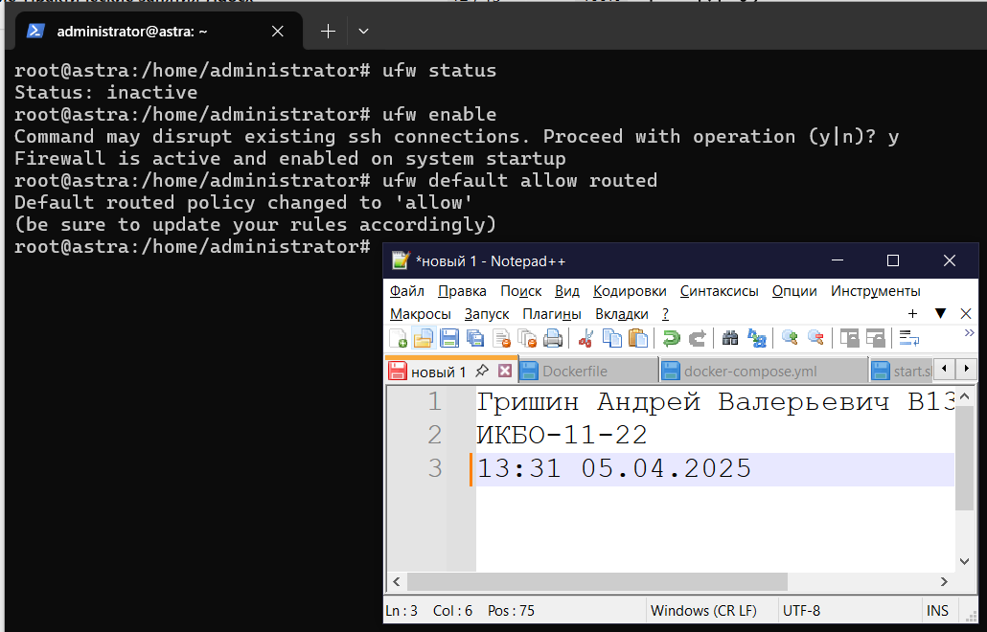

1. Конфигурация /etc/uwf/before.rules

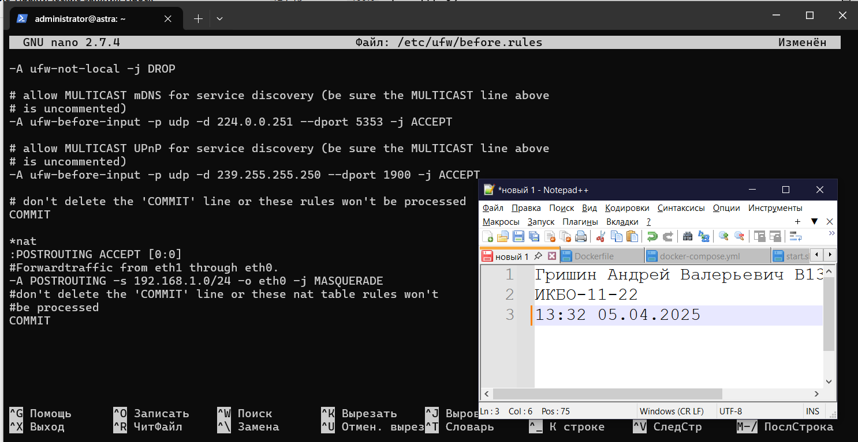

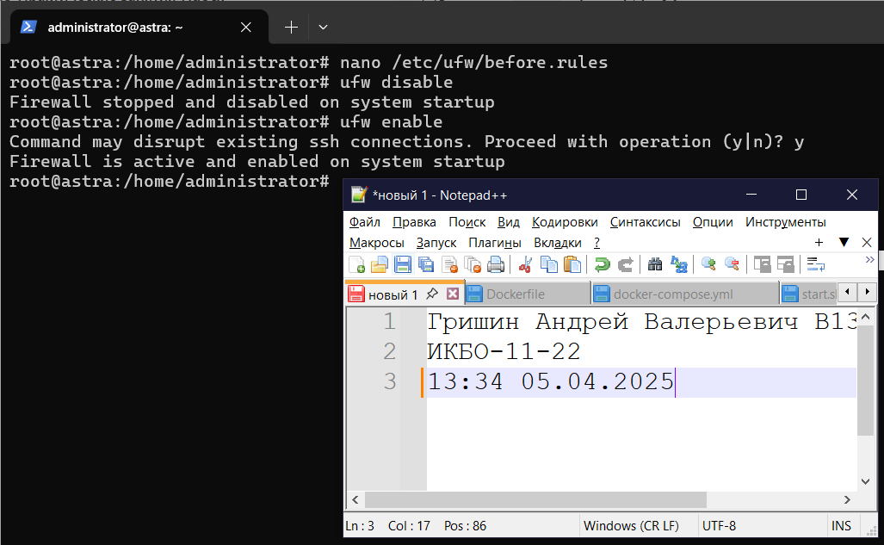

1. Вывод iptables -t nat -L

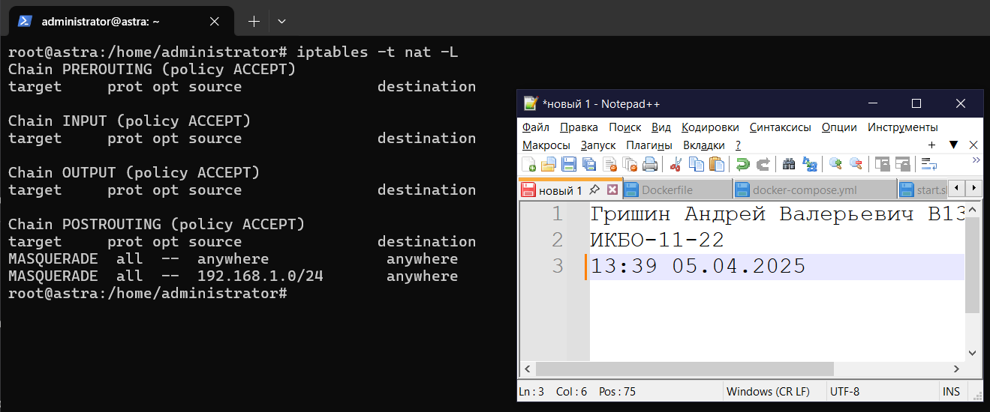

1. Настройка интерфейса eth1 (файл конфигурации)

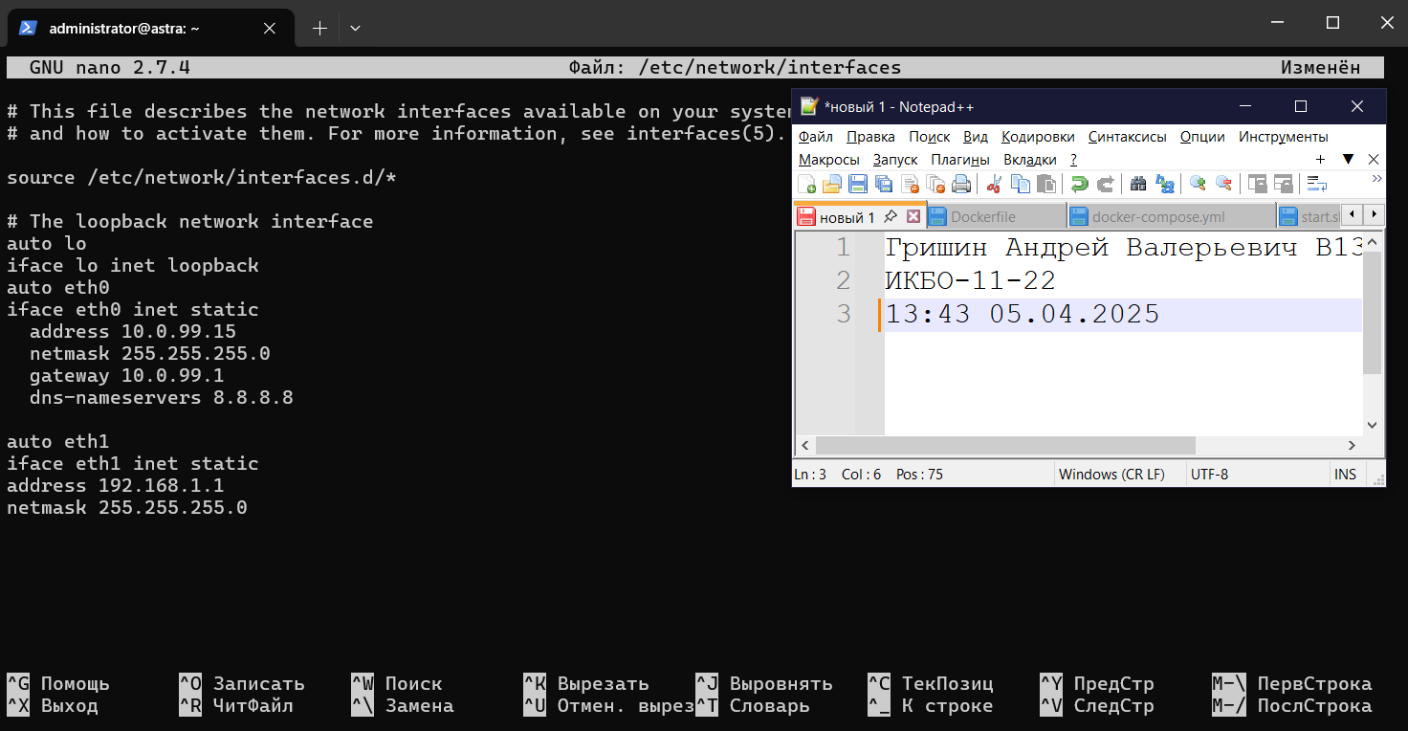

1. Отредактированный файл конфигурации /etc/dhcp/dhcpd.conf

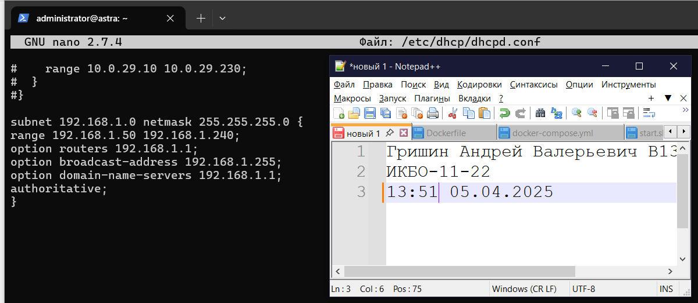

1. Проверка подключения к Интернету на ВМ с ОС Windows через ping 8.8.8.8

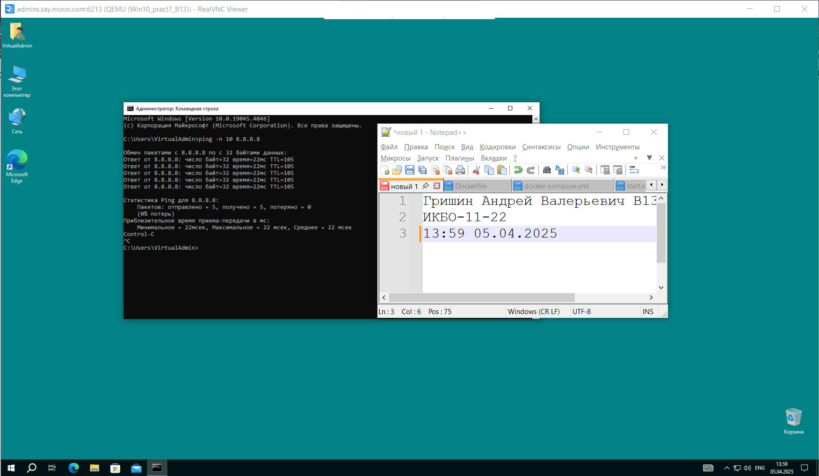

1. Проверка подключения к Интернету на ВМ с ОС Windows после настройки DNS через ping ya.ru

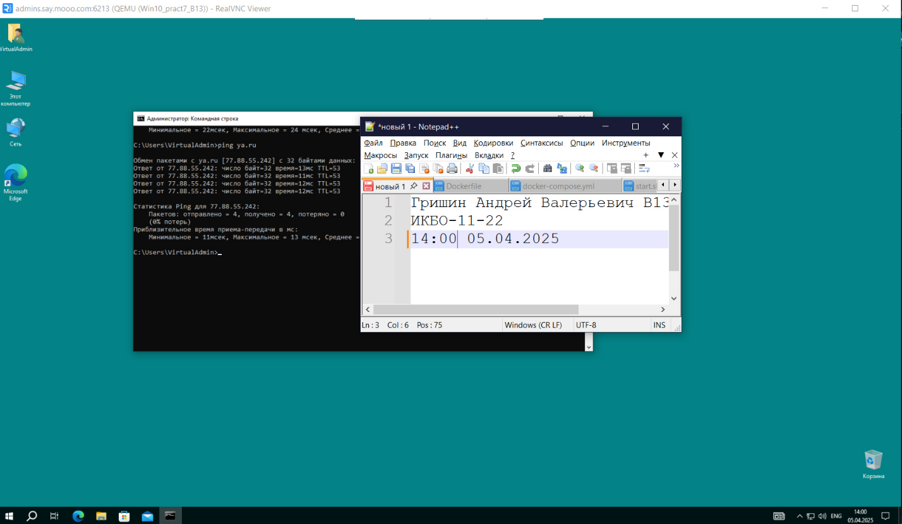

1. Подключение через PuTTY после настройки файервола

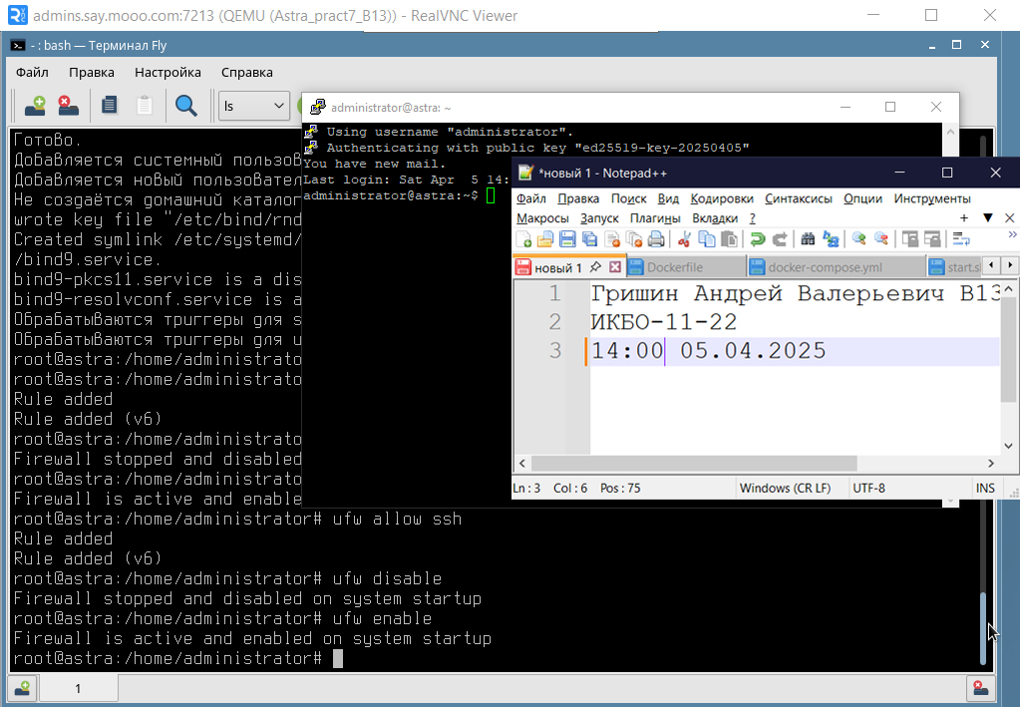

**Не забудьте выключить виртуальную машину после себя (Пуск – Завершение работы).**